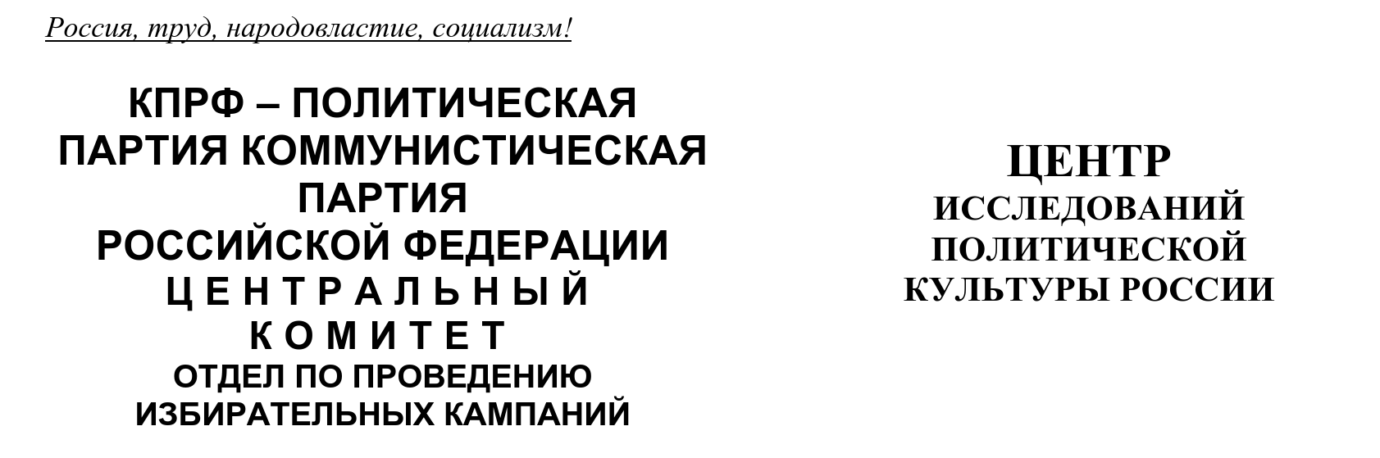
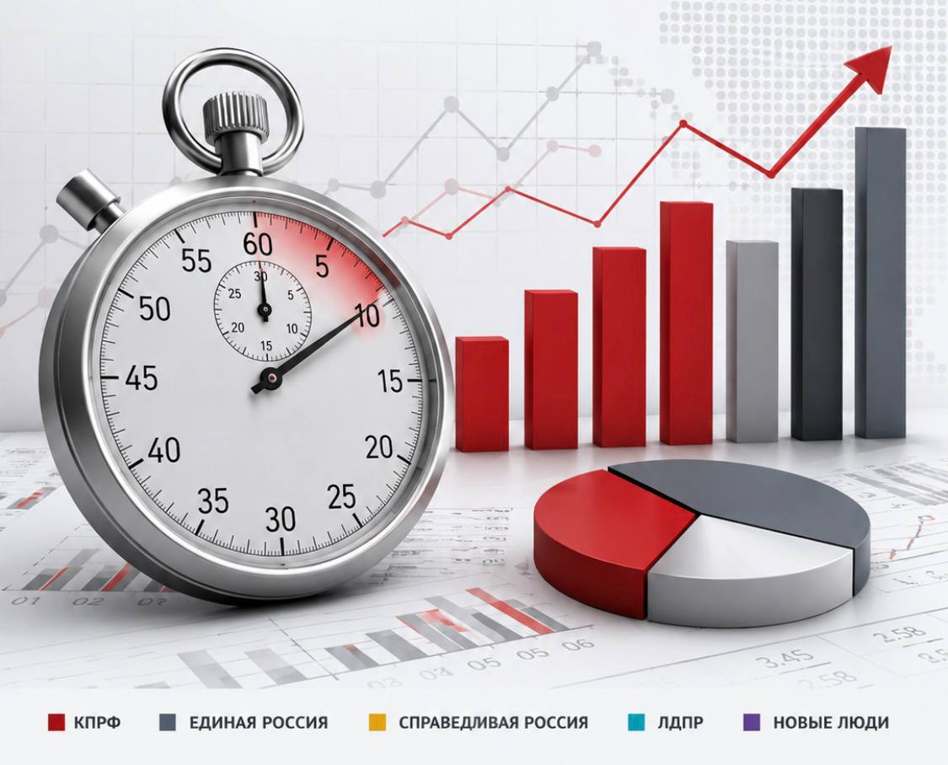

Хронометраж партийного телеэфира
(«Первый», «Россия», НТВ, ТВЦ и Рен-ТВ)
3 – 9 августа 2026 г.
ЦИПКР и Сектор политического мониторинга Отдела по проведению избирательных кампаний ЦК КПРФ ведёт мониторинг федерального политического партийного телеэфира. Настоящий аналитический проект сектора представляет собой модифицированное продолжение реализовывавшегося в период думской и президентской избирательных кампаний ежедневных мониторингов телецензуры.
Сотрудники сектора ежедневно подсчитывают продолжительность освещения деятельности пяти парламентских партий (КПРФ, «Единая Россия», «Справедливая Россия», ЛДПР и «Новые люди») в новостных передачах пяти федеральных телеканалов («Первый», «Россия», НТВ, ТВЦ и Рен-ТВ), ведут хронометраж синхрона (прямой речи) представителей этих партий, а также учитывают их представленность в некоторых аналитических телепередачах. Эфир телеканала «Россия-24» не учитывается при подсчёте.
В период с 3 по 9 августа объем партийно-политического новостного телеэфира остался на том же уровне.
В течение июля – августа 2026 г. общий объём суммарного новостного партийного телеэфира изменялся следующим образом (Гр.1):
График 1
Динамика новостного партийного эфира, июль – август 2026 г.
За период с 3 по 9 августа в новостных выпусках на федеральных телеканалах пяти парламентским партиям было предоставлено 1 час 58 минут 45 секунд, что на минуту дольше, чем было на предыдущей неделе.
Рассмотрим распределение данного эфира среди пяти парламентских политических партий (Табл.1).
Таблица 1
Структура суммарного новостного партийного эфира, 3 – 9 августа
Партия | Продолжительность эфира, сек | % | Продолжительность синхрона (прямой речи) партийцев, сек | %
«Единая Россия» | 5083 | 71,3 | 2166 | 69,4
КПРФ | 806 | 11,3 | 349 | 11,2
«Новые люди» | 619 | 8,7 | 315 | 10,1
ЛДПР | 323 | 4,5 | 148 | 4,7
«Справедливая Россия» | 294 | 4,1 | 141 | 4,5
В новостных выпусках «Единой России» было выделено 1 час 24 минуты 43 секунды эфирного времени, что составило 71% общего эфира. «Новым людям» досталось 9%, ЛДПР 5%, «Справедливой России» 4% эфирного времени.
КПРФ было выделено 13 минут 26 секунд или 11% эфирного времени, что в шесть раз меньше, чем «Единой России» (Гр.2).
График 2
Структура суммарного новостного партийного эфира, 3 – 9 августа
Что касается синхрона (прямой речи) партийцев, то его структура аналогична: единороссам досталось 69% прямой речи, «Эсеры» и либерал-демократы получили по 5%, «Новые люди» 10%.
Коммунистам досталось 11% прямой речи или 5 минут 49 секунд времени, что в шесть раз меньше, чем «единороссам» (Гр.3).
График 3
Структура суммарного новостного партийного синхрона, 3 – 9 августа
В течение 2026 г. структура новостного партийного телеэфира менялась следующим образом (Гр.4):
График 4
Динамика новостного партийного эфира, 2026 г.
Таким образом, в период с 3 по 9 августа упали доли КПРФ (с 12 до 11%), «Справедливой России» (с 8 до 4%) и ЛДПР (с 10 до 5%)
Одновременно возросла доля «Единой России» (с 61 до 71%). Доля «Новых людей» осталась на уровне 9%.
Таблица 2
Динамика новостного партийного эфира (в %)
Партия | 13-19 июля | 20-26 июля | 27 июл-2 авг. | 3-9 августа
КПРФ | 14,3 | 8,9 | 11,7 | 11,3
«Единая Россия» | 66,4 | 54,7 | 61,1 | 71,3
«Справедливая Россия» | 3,6 | 10,8 | 8,3 | 4,1
ЛДПР | 12,0 | 19,3 | 10,2 | 4,5
«Новые люди» | 3,6 | 6,3 | 8,8 | 8,7
Рассмотрим, в связи с какими инфоповодами упоминалась каждая из партий в исследуемый период (таблица 3).

Таблица 3
Список партийных инфоповодов
Дата | Инфоповоды | КП | ЕР | СР | ЛД | НЛ
3 августа | Встреча М. Мишустина с А. Турчаком |  | 1
3-5 августа | Поездка Г. Зюганова в Орёл | 1
4-5 августа | Интервью С. Собянина |  | 1
 | М. Львова-Белова в Ярославле |  | 1
 | «СР» предложила повысить МРОТ |  |  | 1
 | Л. Слуцкий на Алтае |  |  |  | 1
 | Соглашение по наблюдению за выборами |  | 1 |  | 1 | 1
 | Единый день помощи приютам для животных |  |  |  |  | 1
5 августа | Жеребьёвка в ЦИК | 1 | 1 | 1 | 1 | 1
 | Круглый стол «Новых людей» на тему доступной медицины |  |  |  |  | 1
 | Встреча В. Путина с Э. Памфиловой | 1 | 1
 | 83-летие освобождения Белгорода |  | 1
6 августа | Годовщина вторжения в Курскую область |  | 1
 | «Неделя инклюзивного спорта» «ЕР» |  | 1
 | Кампания «Честные дороги» |  |  |  |  | 1
6-7 августа | Обвинения в адрес партии «Яблоко» |  |  | 1 | 1 | 1
7 августа | Спецтехника для СВО |  | 1
 | Л. Слуцкий в Тюмени |  |  |  | 1
 | «Народная программа» «ЕР» |  | 1
9 августа | Удар по Белгороду |  | 1
Всего |  | 3 | 12 | 3 | 5 | 6
Таким образом, в период с 3 по 9 августа общим для всех партий инфоповодом стала жеребьёвка в Центризбиркоме.
В общей сложности, «Единая Россия» была отмечена в связи с двенадцатью инфоповодами, «Новые люди» с шестью, ЛДПР с пятью, КПРФ и «Справедливая Россия» с тремя каждая.
Тональность освещения деятельности КПРФ
В период с 3 по 9 августа было проанализировано 24 сообщения пяти центральных федеральных каналов с упоминанием КПРФ. Ни одно из них не содержало негатива в адрес партии.
Проанализируем распределение числа сюжетов и эфирного времени КПРФ (Таблица 4).
Таблица 4
Структура эфира центральных федеральных телеканалов
 | Сюжеты КПРФ |  | Эфир (мин:сек) |  | Негативный эфир (в %)
Канал | Всего | Негатив | Эфир КПРФ | Негатив | Негативный эфир (в %)
Первый | 8 |  | 248
Россия | 8 |  | 512
НТВ | 4 |  | 20
ТВЦ | 4 |  | 26
Всего | 24 | 0 | 806 | 0 | -
Таким образом, по 8 сюжетов с упоминанием Компартии выпустили «Первый» канал и «Россия» и по четыре НТВ и ТВЦ.
Рен не упоминал КПРФ (Гр. 5).
График 5
Соотношение объёма негативного и нейтрального телеэфира КПРФ
Упоминания политических партий на канале «Россия 24»
Сотрудники ЦИПКР и Сектор политического мониторинга Отдела по проведению избирательных кампаний ЦК КПРФ проанализировали частоту упоминания четырёх парламентских партий в сообщениях телеканала «Россия 24» (Таблица 5).
Таблица 5
Число сюжетов с упоминаниями парламентских партий на канале «Россия 24»
Партия | Россия 24
«Единая Россия» | 30
ЛДПР | 23
«Новые люди» | 15
КПРФ | 13
«Справедливая Россия» | 10
Общее количество сообщений | 38
Таким образом, в период с 3 по 9 августа 2026 года на «России 24» вышло 38 сюжетов с упоминаниями политических партий, тогда как на прошлой неделе было 48 сообщений (см. Приложение 1).
«Единая Россия» упоминалась в 30 сообщениях, ЛДПР в 23, «Новые люди» в 15, КПРФ в 13, Справедливая Россия» в 10.
Спецоперация на Украине
Рассмотрим, как освещается деятельность парламентских партий с начала Спецоперации на Украине (24 февраля 2022 г) (Гр. 6)
График 6
Структура суммарного новостного партийного эфира,
24 февраля 2022 г. – 9 августа 2026 г.
Всего в период с 24 февраля 2022 г. по 9 августа 2026 г. суммарный политический эфир составил 161 час 41 минуту эфирного времени. При этом 50% эфира получила «Единая Россия», 20% КПРФ, 16% ЛДПР, 8% «Новые люди» и 6% «Справедливая Россия». Компартия заняла второе по освещению место в телеэфире.
Если рассмотреть число сюжетов, вышедших в период с 24 февраля 2022г. на пяти центральных телеканалах и канале «Россия 24», то и здесь явное преимущество у «партии власти» (Таблица 6).
Таблица 6
Число сюжетов с упоминаниями парламентских партий,
24 февраля 2022 г. – 9 августа 2026 г.
Партия | Центральные каналы | Россия 24
КПРФ | 2709 | 1073
«Единая Россия» | 4448 | 2555
«Справедливая Россия» | 1155 | 766
ЛДПР | 2187 | 1537
«Новые люди» | 1595 | 988
Общее кол-во сообщений | 7310 | 4875
Таким образом, на центральных каналах «Единая Россия» упоминалась чаще всего. На втором по упоминанию месте оказалась КПРФ, на третьем ЛДПР. Далее «Новые люди» и на последнем месте «Справедливая Россия».
На канале «Россия 24» соотношение иное. Чаще всего также упоминается «ЕР», однако второе место у ЛДПР, а третье – у КПРФ. На четвёртом месте «Новые люди» и на последнем «Справедливая Россия».

Выводы
- В период с 3 по 9 августа общий объём новостного политического партийного эфира составил 1 час 58 минут 45 секунд эфира, что на минуту больше, чем было на предыдущей неделе.
- В период с 3 по 9 августа общим для всех партий инфоповодом стала жеребьёвка в Центризбиркоме, завершение работы Госдумы. «Единая Россия», ЛДПР и «Новые люди» упоминались при заключении соглашения по наблюдению за выборами. «Справедливая Россия», ЛДПР и «Новые люди» были отмечены в связи с критикой партии «Яблоко».
- КПРФ осталась на втором по освещению месте в суммарном телеэфире и в синхроне. При этом доля партии упала с 12 до 11% в суммарном эфире и с 13 до 11% в синхроне. Помимо общего инфоповода, Коммунисты упоминались в связи с освещением поездки Г. Зюганова в Орёл.
- «Единая Россия» осталась на первом по освещению месте в суммарном эфире и в синхроне. При этом доля партии возросла с 61 до 71% в суммарном эфире и с 55 до 69% в прямой речи. «Единая Россия» упоминалась в связи с 12 инфоповодами, в т.ч. интервью С. Собянина, при освещении поездок и встреч партийцев, реализацией партийных программ и др.
- Партия «Новые люди» заняла третье по освещению место в телеэфире. Доля партии осталась на уровне 9% в суммарном эфире и 10% в синхроне. Партия была отмечена в связи с Единым днём помощи приютам для животных, круглым столом на тему доступной медицины и проектом «Честные дороги».
- ЛДПР переместилась с третьего на четвёртое по освещению место в суммарном телеэфире и осталась на четвёртом в синхроне, доля партии упала с 10 до 5% в суммарном эфире и с 11 до 5% в синхроне. Помимо общих инфоповодов, ЛДПР была отмечена в связи с поездками Л. Слуцкого на Алтай и в Тюмень.
- «Справедливая Россия» заняла последнее по освещению место в общем эфире и в синхроне. Доля партии упала с 8 до 4% в суммарном партийном эфире и с 11 до 5% в синхроне. Помимо общих инфоповодов, партия упоминалась в связи с предложением повысить МРОТ.
- Что касается упоминания политических партий на канале «Россия 24» с 3 по 9 августа: «Единая Россия» упоминалась в 30 сообщениях, ЛДПР в 23, «Новые люди» в 15, КПРФ в 13, Справедливая Россия» в 10.
- Если рассмотреть весь новостной партийный политический эфир со дня начала спецоперации на Украине, то за период с 24 февраля 2022 года наибольшую долю эфира получили «Единая Россия» (50%) и КПРФ (20%). ЛДПР досталось 16%, «Новым Людям» 8% эфира, «Справедливой России» 6%.
- Таким образом, в период с 3 по 9 августа доля Компартии в телеэфире несколько снизилась, однако коммунисты остались на втором по освещению месте. Одновременно выросла доля «партии власти», а на третье место выдвинулись «Новые люди». Наименьшую долю эфира получила «Справедливая Россия».

Исполнитель исследования:
А. А. Гавалова, зав. сектором политмониторинга ЦК КПРФ.
Методика – А.Н.Васильцова
Отв. за выпуск – С.П.Обухов, доктор политических наук
Для контент-анализа использованы материалы системы «Медиалогия»
Отдел ЦК КПРФ по проведению избирательных кампаний
Центр исследований политической культуры России
Приложение 1
Упоминания политических партий на телеканале «Россия 24»
Дата | Врем | Канал | Условное название | КП | ЕР | СР | ЛД | НЛ
3 августа 2026 | 07:00 | Россия 24 | Михаил Мишустин провел встречу Андреем Турчаком |  | 1
3 августа 2026 | 16:08 | Россия 24 | Рабочая поездка Михаила Мишустина в Республику Алтай |  | 1
3 августа 2026 | 17:52 | Россия 24 | Рабочая поездка Геннадия Зюганова в Орловскую область | 1
3 августа 2026 | 22:33 | Россия 24 | Рабочая поездка Михаила Мишустина в Республику Алтай |  | 1
4 августа 2026 | 05:05 | Россия 24 | Телепередача "Парламентский час" на канале "Россия 24" |  |  |  | 1
4 августа 2026 | 19:44 | Россия 24 | Подготовка к выборам в Госдуму РФ | 1 |  |  | 1 | 1
5 августа 2026 | 00:17 | Россия 24 | Подготовка к выборам в Госдуму РФ | 1 |  |  | 1 | 1
5 августа 2026 | 06:31 | Россия 24 | Подготовка к выборам в Госдуму РФ | 1 |  |  | 1 | 1
5 августа 2026 | 11:59 | Россия 24 | Жеребьевка по определению порядка размещения политических партий в избирательном бюллетене для голосования по федеральному округу на выборах депутатов Госдумы РФ | 1 | 1 | 1 | 1 | 1
5 августа 2026 | 13:33 | Россия 24 | Подготовка к выборам в Госдуму РФ |  | 1 | 1 | 1
5 августа 2026 | 14:16 | Россия 24 | Подготовка к выборам в Госдуму РФ |  |  |  | 1
5 августа 2026 | 15:14 | Россия 24 | ЦИК РФ утвердил порядок размещения партий в избирательном бюллетене на выборах депутатов Госдумы | 1 | 1 | 1 | 1 | 1
5 августа 2026 | 16:15 | Россия 24 | Подготовка к выборам в Госдуму РФ | 1 | 1 | 1 | 1 | 1
5 августа 2026 | 17:20 | Россия 24 | Подготовка к выборам в Госдуму РФ |  | 1 |  | 1
5 августа 2026 | 18:15 | Россия 24 | Встреча Владимира Путина с Эллой Памфиловой | 1 | 1 | 1 | 1 | 1
5 августа 2026 | 19:33 | Россия 24 | Подготовка к выборам в Госдуму РФ | 1 | 1 | 1 | 1 | 1
5 августа 2026 | 20:14 | Россия 24 | Подготовка к выборам в Госдуму РФ |  |  |  | 1
5 августа 2026 | 21:21 | Россия 24 | ЦИК провел жеребьевку по размещению партий в бюллетене на выборах в Госдуму РФ | 1 | 1 | 1 | 1 | 1
5 августа 2026 | 22:25 | Россия 24 | ЦИК провел жеребьевку по размещению партий в бюллетене на выборах в Госдуму РФ | 1 | 1 | 1 | 1 | 1
6 августа 2026 | 00:19 | Россия 24 | Подготовка к выборам в Госдуму РФ | 1 | 1 | 1 | 1 | 1
6 августа 2026 | 01:18 | Россия 24 | ЦИК провел жеребьевку по размещению партий в бюллетене на выборах в Госдуму РФ |  |  |  | 1
6 августа 2026 | 06:33 | Россия 24 | Подготовка к выборам в Госдуму РФ | 1 | 1 | 1 | 1 | 1
6 августа 2026 | 10:06 | Россия 24 | Годовщина вторжения ВСУ в Курскую область |  | 1
6 августа 2026 | 11:20 | Россия 24 | Интервью с Иреком Файзуллиным |  | 1
6 августа 2026 | 12:04 | Россия 24 | Годовщина вторжения ВСУ в Курскую область |  | 1
6 августа 2026 | 14:06 | Россия 24 | Годовщина вторжения ВСУ в Курскую область |  | 1
6 августа 2026 | 19:20 | Россия 24 | Годовщина вторжения ВСУ в Курскую область |  | 1
6 августа 2026 | 19:30 | Россия 24 | Подготовка к выборам в Госдуму РФ |  | 1 |  | 1 | 1
6 августа 2026 | 20:12 | Россия 24 | Годовщина вторжения ВСУ в Курскую область |  | 1
6 августа 2026 | 21:09 | Россия 24 | Годовщина вторжения ВСУ в Курскую область |  | 1
6 августа 2026 | 22:10 | Россия 24 | Годовщина вторжения ВСУ в Курскую область |  | 1
6 августа 2026 | 23:17 | Россия 24 | Годовщина вторжения ВСУ в Курскую область |  | 1
7 августа 2026 | 00:15 | Россия 24 | Подготовка к выборам в Госдуму РФ |  | 1 |  | 1 | 1
7 августа 2026 | 02:22 | Россия 24 | Годовщина вторжения ВСУ в Курскую область |  | 1
7 августа 2026 | 04:20 | Россия 24 | Годовщина вторжения ВСУ в Курскую область |  | 1
7 августа 2026 | 06:30 | Россия 24 | Подготовка к выборам в Госдуму РФ |  | 1 |  | 1 | 1
7 августа 2026 | 19:31 | Россия 24 | Подготовка к выборам в Госдуму РФ |  | 1 |  | 1
8 августа 2026 | 00:12 | Россия 24 | Подготовка к выборам в Госдуму РФ |  | 1 |  | 1

